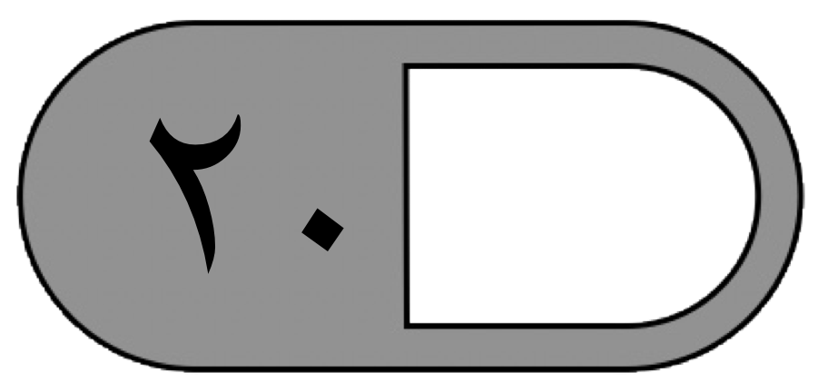

الدرجة

توقيع ولي الأمر…………………
المملكة العربية السعودية
وزارة التعليم
ادارة التعليم بـ
مدرسة
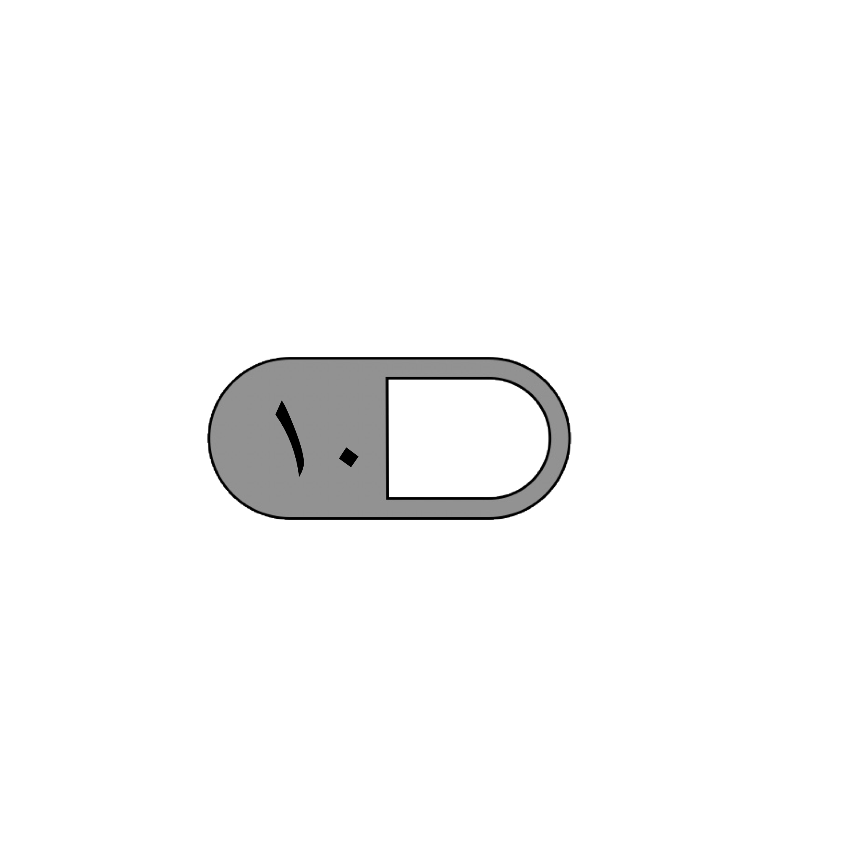
اختبار منتصف الفصل الدراسي الأول لمادة الرياضيات للصف الثالث الابتدائي للعام الدراسي ١٤٤٣ - ١٤٤٤ هـ
السؤال الأول : اختر الإجابة الصحيحة فيما يلي :
١-العدد المناسب في الفراغ في النمط التالي ٣ ، ٦ ، ٠٠٠٠ ، ١٢ هو
 | أ | ٥ | ب | ٧ | ج | ٨ | د | ٩
٢- قيمة الرقم ٣ في العدد ٣٤١٨ هي :
 | أ | ٣ | ب | ٣٠٠ | ج | ٣٠٠٠ | د | ٣٠٠٠٠
٣- يكتب العدد ( خمسة آلاف ومئة وواحد وثلاثون ) بالصيغة القياسية كالتالي :
 | أ | ٥١٣١ | ب | ١٣١٥ | ج | ١٣٥ | د | ٥٣١١
٤- الرمز الصحيح للمقارنة بين العددين ( ٧٦٥ ….. ٥٦٧ ) هو :
 | أ | > | ب | < | ج | = | د | +
٥- عندما نقرب العدد ٤٣ إلى أقرب عشرة يصبح :
 | أ | ٥٠ | ب | ٤٠ | ج | ٤ | د | ١٤
٦- العدد الذي فيه الرقم ٩ في منزلة الألوف هو :
 | أ | ١٢٩٨ | ب | ٩٨٧٣ | ج | ٣٤٩ | د | ٨٩٥١
٧- العدد الذي يجعل الجملة العددية التالية صحيحة ( ٥ + ….. ) + ٣ = ٥ + ( ٢ + ٣ ) هو :
 | أ | ٢ | ب | ٤ | ج | ٥ | د | ١
٨- الخاصية المستعملة في الجملة العددية التالية ( ٢٣ + ١٤ = ١٤ + ٢٣ ) هي خاصية :
 | أ | الابدال | ب | التجميع | ج | العنصر المحايد | د | قاعدة طرح
٩- عندما نقرب العدد ٢٨٥ إلى أقرب مئة يصبح:
 | أ | ١٠٠ | ب | ٢٠٠ | ج | ٣٠٠ | د | ٤٠٠
١٠ – تقديز ناتج ٤٢ + ٣٣ يساوي :
 | أ | ٧٠ | ب | ٦٠ | ج | ٥٠ | د | ٣٠

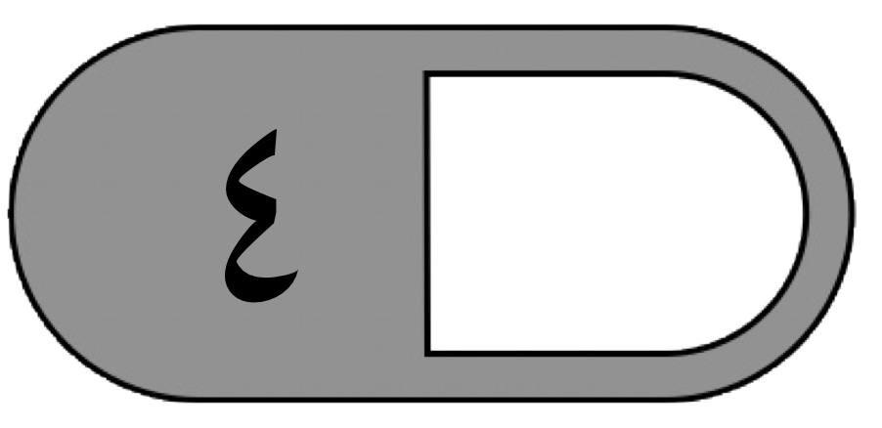
السؤال الثاني : ضع علامة ((✓ أمام العبارة الصحيحة وعلامة ( ( ✗ أمام العبارة الخاطئة فيما يلي :
العدد ٤١٩٨ مكتوب بالصيغة اللفظية
٤ + ٣٠ + ٥٠٠ < ٦٥٤
الخاصية في الجملة ٢ + ٠ = ٢ هي خاصية العنصر المحايد .
عندما نقرب العدد ٣٦٨٢ إلى أقرب ألف يصبح ٤٠٠٠

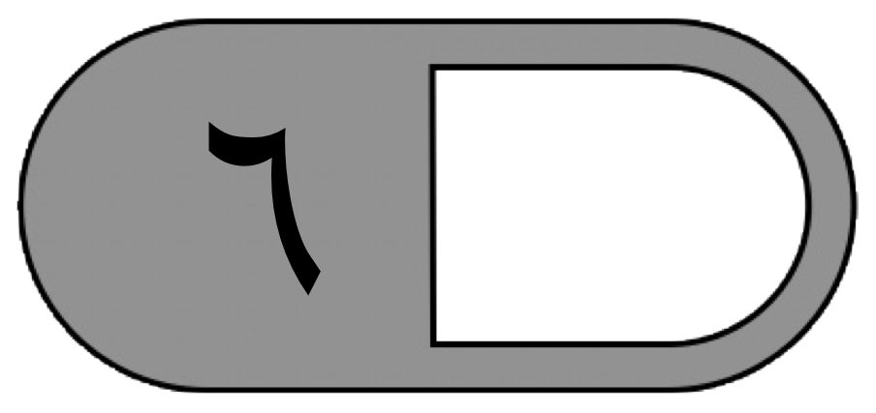
السؤال الثالث : أجب عن المطلوب فيما يلي :
أ ( أكتب العدد التالي بالصيغة التحليلية :

١٤٢٩
…………………………………………………………………………………………
ب( رتب الأعداد التالية من الأصغر إلى الأكبر :

٢٠٢ ، ٢٠ ، ٢٠٠٢

…………… ، …………… ، ……………
ج ( أوجد ناتج ما يلي :

٣ ٢ ٥ ٦ ٣

+ ٧ ٤ + ٢ ٥ ١
——— ————
د( صرف خالد ٣٧٨ ريالا وصرف أخوه ٢٩١ أقدر كم صرف الاثنان ؟
……………………………………………………………………………………………

معلم/ة المادة : مدير/ة المدرسة :

